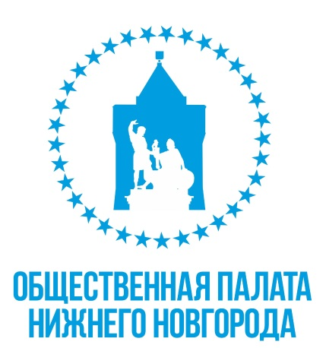
РАБОЧАЯ ГРУППА ПО СПОРТУ ОБЩЕСТВЕННОЙ ПАЛАТЫ
ГОРОДА НИЖНЕГО НОВГОРОДА.
603082, г. Нижний Новгород, Кремль, корпус 5,
тел.: +7(831) 419 28 33, сайт: www.gorduma.nnov.ru, эл. почта: opnnov@mail.ru

Повестка собрания Рабочей группы
«Здоровье и спорт, социальная политика»
06 декабря 2017 года. г. Нижний Новгород Кремль,
кор.5,к339

1.Внесение на рассмотрение предложения по повестке заседания 14 декабря.
Докладчики: члены Рабочей группы.

2. Составление плана мероприятий и проектов членов рабочей группы на декабрь 2017 – февраль 2018.
Докладчик: В.В. Поддымников.

3.Приоритетные направления рабочей группы: создание предложений по стратегии благоприятной среды ЗОЖ и мероприятий города перед проведением ЧМ по футболу 2018 и 800-летию города Нижнего Новгорода.
Докладчик: В.В. Поддымников.

4. Взаимодействие рабочей группы с Департаментом по спорту и молодёжной политике, Департаментом образования, Управлением социальной защиты.
Докладчик: В.В. Поддымников.

5.Временную передачу полномочий в связи с отсутствием председателя рабочей группы.
Докладчик: В.В. Поддымников.

Председатель рабочей группы В.В Поддымников «Здоровье и спорт, социальная политика»

